**ESERCIZIO S2/L2 STEFANO CESARONI**

-MISSIONE 1:

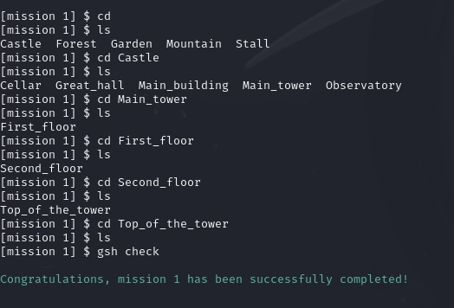

In questo livello prendiamo familiarità con i comandi:

-cd (change directory). Consente di navigare tra diverse directory all'interno del sistema di file. Se digitiamo semplicemente **cd** ci riporterà nella directory home.

-ls (list files). Viene utilizzato per elencare i file e le directory presenti nella directory corrente. Possiamo utilizzare alcune opzioni con **ls** per personalizzare l'output:

-l: Elenca i file in formato lungo, mostrando informazioni dettagliate come i permessi, il numero di collegamenti, il proprietario, il gruppo, le dimensioni dei file e la data di modifica.

-a: Mostra anche i file nascosti, cioè quelli il cui nome inizia con un punto.

-h: Mostra le dimensioni dei file in un formato leggibile (ad esempio, KB, MB, GB).

-t: Ordina i file per data e ora di modifica, mostrando prima i file più recenti.

-r: Inverte l'ordine di elenco, mostrando prima gli elementi dall'ultimo al primo.

-pwd (print working directory). Restituisce il percorso completo della directory corrente in cui ti trovi all'interno della struttura del file system.

-MISSIONE 2: 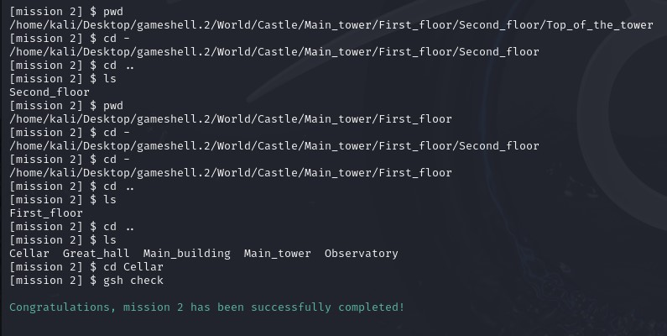

Nel secondo livello ci vengono presentati 2 nuovi comandi:

-cd – Questo comando ti sposta nella directory precedente rispetto a quella in cui ti trovi attualmente. È utile quando vuoi tornare rapidamente alla directory precedente senza dover digitare di nuovo il percorso completo.

-cd .. Questo comando ti sposta nella directory genitore della directory corrente. È utile quando desideri passare alla directory superiore nella struttura delle directory.

-Missione 3: 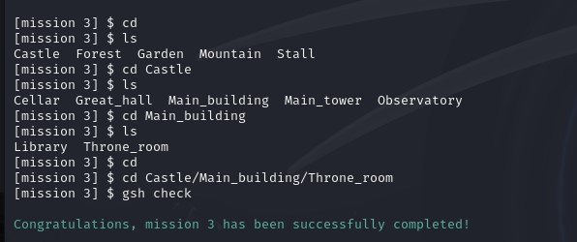

Nel terzo livello ci viene chiesto di arrivare da**”Castle”** a “**Throne_room**” in soli 2 passaggi:

-Usando il comando **cd** ritorniamo nella directory principale.

-Scrivendo cd Castle/Main_building/Throne_room si arriva direttamente alla directory che vogliamo raggiungere utilizzando un solo comando.

-missione 4:

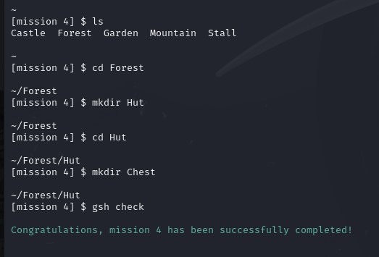

Nel quarto livello ci viene chiesto di creare due directory una dentro l’altra. Per farlo basta usare il comando mkdir(make directory) + il nome della directory che vogliamo creare. Una volta fatto usiamo il comando **cd** per poter entrare nella directory appena creata e utilizzando nuovamente il comando **mkdir** creiamo la seconda directory.

-missione 5:

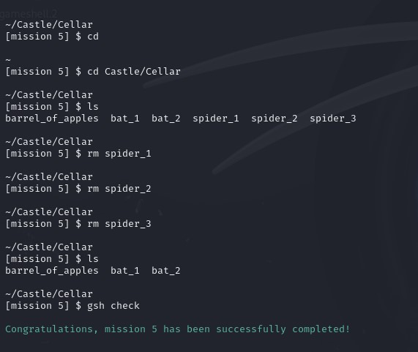

Nel quinto livello ci viene chiesto di eliminare alcune directory(spider_1 spider_2 e spider_3). Per poterlo fare si usa il comando rm(remove) + nome della directory da eliminare.

-missione 6:

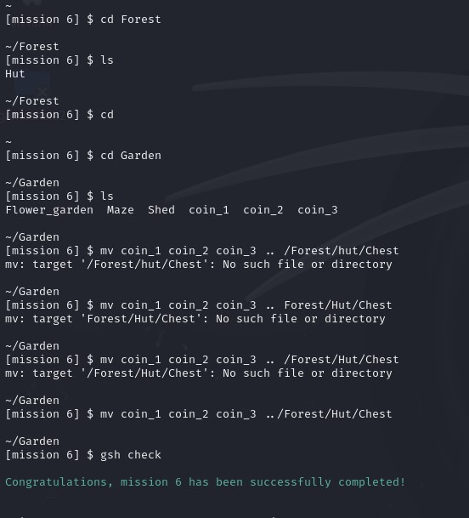

Nel sesto livello ci viene chiesto di spostare delle dei file(coin_1 coin_2 e coin_3) dalla directory Garden alla directory Chest. Grazie al comando mv(move) file da spostare + ../nome della directory.